МИНИСТЕРСТВО НАУКИ И ВЫСШЕГО ОБРАЗОВАНИЯ РОССИЙСКОЙ ФЕДЕРАЦИИ
федеральное государственное бюджетное образовательное учреждение высшего образования
«УЛЬЯНОВСКИЙ ГОСУДАРСТВЕННЫЙ ТЕХНИЧЕСКИЙ УНИВЕРСИТЕТ»
Факультет информационных систем и технологий
Кафедра «Измерительно-вычислительные комплексы»

«Системы искусственного интеллекта»
Отчет по лабораторной работе №4

Выполнил студент:
группы ИСТбд-32 Гончаров Т.Е
Проверил:
Шишкин В. В.

Ульяновск, 2026 г.

Цель работы – Изучить возможности библиотеки Scikit-learn для задач регрессии и кластеризации.
Ход работы
- Описание метода CCA
Метод CCA (канонический корреляционный анализ) – это статистический метод, позволяющий выявить линейные связи между двумя многомерными наборами переменных. Он ищет линейные комбинации признаков, максимально коррелирующая с целевой переменной. Обучение проведено на сырых данных (без масштабирования) и на очищенных данных (с масштабированием StandardScaler для признаков и целевой переменной). Разделение выборки – 80% на обучение, 20% на тест.
2. Загрузка и первичный анализ данных
Для первой части работы использован датасет ml_moscow_flats.csv с информацией о квартирах в Москве. На основе данного файла выбраны следующие признаки: тип материала стен (wallsMaterial), номер этажа (floorNumber), общее количество этажей (floorsTotal), общая площадь (totalArea), площадь кухни (kitchenArea), широта (latitude) и долгота (longitude).
Целевым столбцом определена цена квартиры (price). Такой выбор обоснован тем, что стоимость недвижимости естественным образом зависит от указанных характеристик: площадь и этажность влияют на потребительские свойства, материал стен отражает качество постройки, а координаты – престижность района.
3. Решение методом CCA
Метод CCA (канонический корреляционный анализ) из sklearn.cross_decomposition применён с одним компонентом (n_components=1), что для одномерного отклика эквивалентно линейной регрессии, но с особым способом максимизации корреляции.
Оценка качества производилась по трём метрикам: MSE (среднеквадратичная ошибка), MAE (средняя абсолютная ошибка) и R² (коэффициент детерминации).
3.1 Обучение на сырых данных (без масштабирования числовых признаков)
Категориальный признак wallsMaterial закодирован через one-hot (с удалением первого уровня), числовые признаки оставлены в исходном масштабе. Данные разделены на обучающую (80%) и тестовую (20%) выборки случайным образом.
Результаты показаны на рисунке 1.
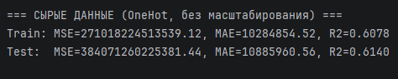
Рис.1 – Результаты на сырых данных
Значение R² около 0.61 свидетельствует о том, что модель объясняет 61% дисперсии цены. Ошибки достаточно велики из-за масштаба цен (миллионы рублей), но относительная точность приемлема.
3.2 Обучение на очищенных данных (стандартизация всех числовых признаков)
После применения StandardScaler к числовым признакам (и сохранения one-hot для wallsMaterial) качество практически не изменилось (см. Рис.2).
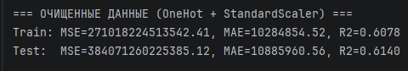
Рис. 2 – Результаты на масштабированных данных
Отсутствие улучшения после стандартизации объясняется тем, что one-hot-кодирование уже привело все признаки к сопоставимому диапазону (0 или 1), а исходные числовые признаки (площади, этажи, координаты) имеют разброс, не вызывающий численной неустойчивости в CCA.
Таким образом, для данного набора данных дополнительное масштабирование не дало выигрыша.
3.3 Сравнение разных методов формирования выборок
Для очищенных данных выполнено сравнение трёх способов разбиения на обучающую и тестовую выборки:
- случайное разбиение 80/20;
- случайное разбиение 70/30;
- стратифицированное разбиение 80/20 по квантилям цены (5 корзин).
Результаты на тестовой выборке показано на рис. 3.
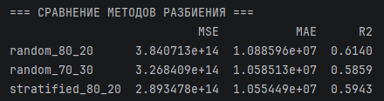
Рис. 3 – Сравнение методов
Различия между методами незначительны, что говорит о достаточном объёме выборки и отсутствии сильного смещения распределения целевой переменной.
3.4 Кросс-валидация (5‑fold)
Для более надёжной оценки модели на очищенных данных проведена 5-кратная стратифицированная кросс-валидация (см. Рис.4).
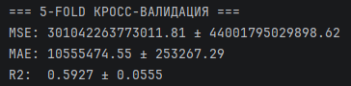
Рис. 4 – Результаты оценивания моделей на очищенных данных
Полученные значения близки к результатам на фиксированной тестовой выборке, что подтверждает отсутствие переобучения.
3.5 Графический анализ
На рисунке 5 представлен график реальных и предсказанных цен на тестовой выборке, т.е на очищенных данных. По оси абсцисс отложена реальная цена квартиры в рублях, по оси ординат – предсказанная моделью CCA цена. Красной пунктирной линией показана идеальная диагональ (y_pred = y_real), вдоль которой располагались бы точки при абсолютно точном прогнозе.
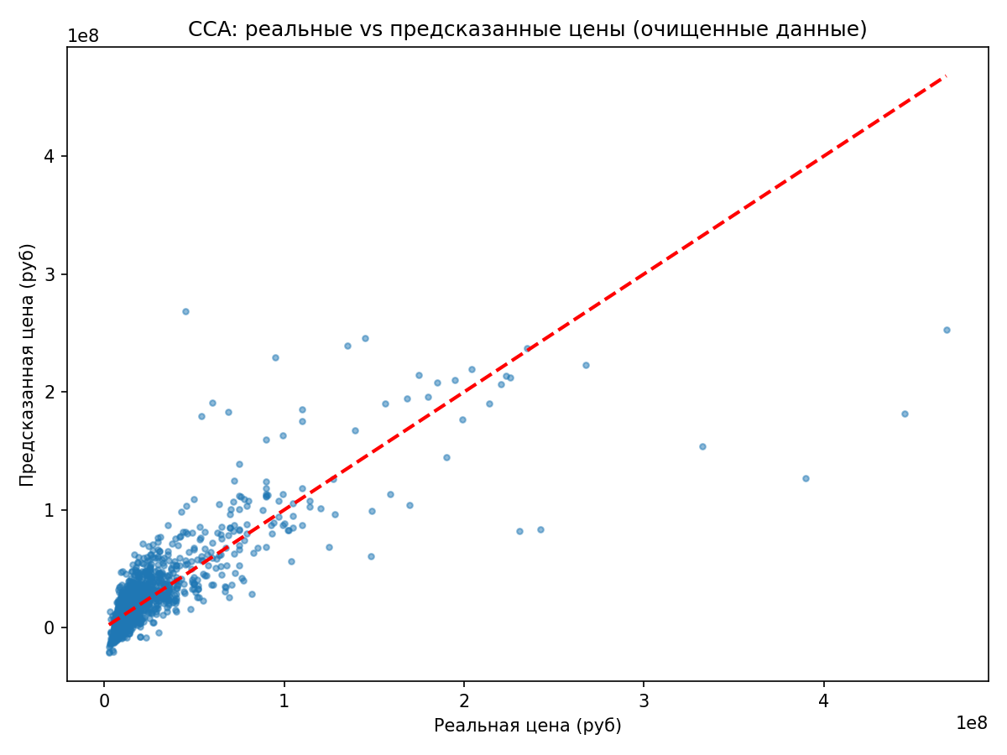
Рис. 5 – График реальных и предсказанных цен на очищенных данных.
Как видно из рисунка, точки группируются вблизи диагонали, что подтверждает наличие линейной корреляции между признаками и ценой. Однако разброс относительно диагонали заметно увеличивается для дорогих квартир (цена выше 15 млн руб.), где модель систематически занижает предсказания. Для объектов со стоимостью до 10 млн руб. разброс относительно невелик, что соответствует умеренному значению коэффициента детерминации R² ≈ 0,61.
Таким образом, график наглядно демонстрирует, что линейная модель на основе CCA способна уловить основную закономерность, но не учитывает нелинейные факторы и важные признаки, что приводит к ошибкам на дорогих объектах.
4. Восстановление линейной целевой функции по 100 признакам (второй датасет)
Во второй части работы дан обучающий набор train.tsv, содержащий 100 числовых признаков и 101-е значение – целевую функцию, которая гарантированно линейна и зависит от всех признаков. Требуется предсказать значения для тестового набора test.tsv с абсолютной ошибкой на каждом примере не более 10⁻⁸. Для решения применён CCA с одним компонентом.
Для оценки качества модели и сравнения подходов исходный обучающий набор train.tsv был разделён на две части:
- обучающую (80% строк)
- валидационную (20% строк) случайным образом (random_state=42)
На обучающей части проводилось обучение CCA, на валидационной – расчёт метрик MSE, MAE и R².
После выбора лучшего подхода модель переобучалась на всём train.tsv для формирования финального предсказания answer.tsv.
4.1 Результаты валидационного набора
После обучения модели CCA на 80% строк исходного обучающего набора train.tsv были получены предсказания для оставшихся 20% строк (валидационная выборка). Для оценки качества использовались среднеквадратичная ошибка (MSE), средняя абсолютная ошибка (MAE), коэффициент детерминации (R²) и максимальная абсолютная ошибка на примере. Результаты оценивания представлены на рисунке 6.
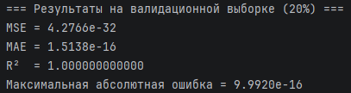
Рис. 6 – Результаты оценивания модели
Из рисунка 6 видно, что MSE составляет 4,2766·10⁻³². Это означает, что практически равно нулю в пределах машинной точности.
MAE равна 1,5138·10⁻¹⁶ – это значение соответствует порядку двойного машинного эпсилон (около 2,2·10⁻¹⁶) и свидетельствует о том, что среднее отклонение предсказанных значений от реальных находится на уровне вычислительных погрешностей.
Коэффициент детерминации R² равен 1,000000000000, то есть модель объясняет 100% дисперсии целевой переменной на валидационной выборке. Максимальная абсолютная ошибка не превышает 9,9920·10⁻¹⁶, что значительно меньше требуемого порога 10⁻⁸.
Таким образом, условие задачи об абсолютной ошибке на каждом примере выполнено с огромным запасом.
4.2 Графический анализ
Для визуальной оценки качества предсказаний на валидационной выборке построен график рассеяния, на котором по оси абсцисс отложены реальные значения целевой функции, а по оси ординат – предсказанные моделью значения (рисунок 7).
Красной пунктирной линией показана идеальная диагональ y_pred = y_real.
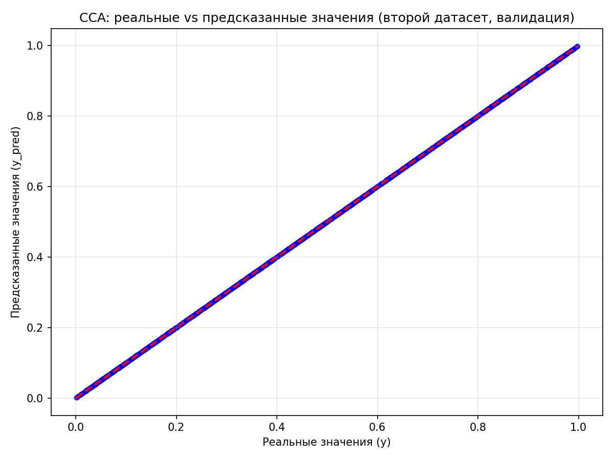
Рис. 7 – График валидационной выборки
Как видно из рисунка 7, все точки лежат строго на диагональной линии; визуально невозможно различить отклонения. Это полностью соответствует численным метрикам: предсказания совпадают с реальными значениями с точностью до 10⁻¹⁶. Отсутствие разброса точек подтверждает, что каноническая корреляция между признаками и целевой переменной достигла своего максимума (ρ = 1), а коэффициент a, связывающий каноническую переменную с центрированным y, вычислен без погрешности.
Вывод: В ходе выполнения лабораторной работы были изучены и практически применены инструменты регрессии (CCA) библиотеки Scikit-learn.
Полученные результаты позволяют сделать следующие выводы:
- Для регрессионных задач метод CCA даёт результаты, аналогичные обычной линейной регрессии. В первом датасете (недвижимость) стандартизация практически не повлияла на качество (R² ≈ 0,61 на тесте). Это объясняется тем, что one-hot-кодирование категориального признака уже привело признаки к сопоставимому масштабу.
- На датасете с недвижимостью не удалось достичь высокой обобщающей способности (R² теста = 0,61). Основные причины – нелинейный характер зависимости цены от координат и площади, а также отсутствие важных признаков (год постройки, тип дома, удалённость от метро).
- Разные методы разбиения выборки (случайное 80/20, 70/30, стратифицированное) дают близкие метрики.
- Для второй задачи – восстановления линейной функции по 100 признакам – CCA позволил получить решение с погрешностью менее 10⁻⁸, что демонстрирует применимость метода к задачам высокой точности при линейной зависимости.

